Modelo de IA: Es un componente esencial de los sistemas de IA y aprendizaje automático.

Utilizan

* Visión por ordenador
* Procesamiento de lenguaje natural
* Aprendizaje automático

Más allá del reconocimiento de patrones, utilizan algoritmos de toma de decisiones para aprender.

**IA generativa**: Usa 2 redes neuronales para generar datos

* **Generador**: crea datos sintéticos (datos artificiales)
* **Discriminador**: evalúa los datos generados y decide

Se ha utilizado para: generación de imágenes, animación y efectos especiales... etc.

Análisis predictivo: Se encarga de obtener información nueva y utilizarla para predecir patrones. Se basan en **árboles de decisión básicos**

* Ej: Predecir partidos de fútbol

Análisis de sentimiento: Proceso de determinar el tono emocional detrás de una serie de palabras. Suele emplearse el modelo **Naive Bayes**

* Ej: Evalúa emociones, actitudes y opiniones. Según el tono en el que digas algo importa.

**Tipos de modelo de inteligencia artificial**

* **Redes neuronales profundas**: (DNN en inglés). Se basa en el cerebro y está compuesto por capas de nodos interconectados. Extrae características en bruto automáticamente. Son adaptables. Imitan las acciones humanas.
* **Regresión logística**: Se utiliza para clasificación binaria. Responde en sí y no.
  + Ej Atención médica, marketing, diversas industrias... etc
* **Regresión lineal**: Busca relación entre variables. Predice el valor de una variable dependiente a partir de las variables independientes.
  + Ej: Predecir valores de propiedad
* **Árboles de decisión**: Similares al diagrama de flujo. Dependiendo lo que hagas tendrá un final u otro.
* **Bosque aleatorio**: Está basado en el modelo de árboles de decisión (pero se dividen en pequeños grupos independientes).Se pueden usar para aplicaciones médicas para determinar la mejor combinación de componentes. **Se divide en 2 etapas**:
  + Generación de bosque aleatorio
  + La predicción utilizando el 1er paso
* **KNN (Vecinos más cercanos**): Si todos menos 1 hacen algo, probablemente acaben haciendo algo. Se usa para problema de clasificacion y regresion
* **Naive Bayes**: Basado en el teorema de Bayes (una característica no depende de otra).

**Diferencia Machine Learning y Modelo IA**

**ModeloIA**: Amplia gama de tareas, pretenden ser un superhumano

**Machine learning**: Aprenden a partir de datos para tareas específicas

**Sistema experto**: Responde como un experto en el tema

**CLIPS**: Es un programa para sistemas expertos. Es una versión nueva de Lisp. basado en ello (La C porque añade C)

Aplicaciones de los modelos de IA:

* Salud
* Finanzas
* Analisis de imagenes y videos
* Sistemas de recomendación
* Educación
* Procesamiento de lenguaje natural

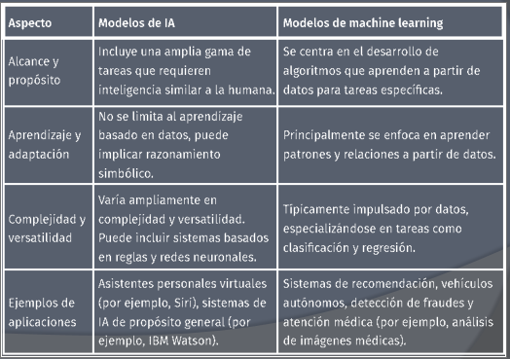

**Pruebas de modelos con datos sintéticos**:

* **Evaluación de rendimiento**: Cuan precisos, resistentes y aplicables son. Ayuda a identificar fallos/sesgos
* **Prueba de casos límite**: Contra casos extremos o valores atípicos
* **Prueba adversarial**: Analiza la vulnerabilidad a posibles ataques de hackeo
* **Prueba de desequilibrio de datos**: Para equilibrar distribuciones de clases y evaluar cómo funciona tu modelo en esas condiciones
* **Deteccion de anomalias**: Prueba la capacidad de reconocer eventos o fallos inesperado
* **Pruebas continuas**: Revisiones continuas y reentrenamiento